**Overname van aandelen afgesloten: FGV en Hettich gaan samen verder**

**Nieuwe CEO aangesteld bij FGV**

**De met spanning verwachte overname van de FGV Groep door de Hettich Groep, die begin september werd aangekondigd, is succesvol afgesloten en daarmee formeel afgerond (closing). Nadat alle vereiste toestemmingen door de mededingsautoriteiten waren verkregen, werd ook aan alle andere afsluitende voorwaarden voor de overname voldaan. FGV en Hettich zullen hun toekomst in de meubelbeslagindustrie voortaan samen vormgeven.**

Wat beide bedrijven onderscheidt is dat ze een lange termijn focus hebben, expert zijn op het gebied van meubelbeslag, thuis zijn in dezelfde branche en dicht bij de klant staan. „Wij zijn twee familiebedrijven met in totaal meer dan 200 jaar aan ervaring“, aldus Jana Schönfeld, directeur van de Hettich Groep. „En samen zijn we inmiddels ruim 9.000 collega’s over de hele wereld die met al hun kracht, hun passie en hun ideeën elke dag het beste doen voor onze klanten. Deze overeenkomsten inspireerden en overtuigden ons om samen onze toekomst vorm te willen geven.“

„Hettich en FGV zullen elkaar door hun sterke punten aanvullen en zo de bestaande zakelijke aciviteiten continu verder ontwikkelen en de klanten nog betere meerwaarde-oplossingen bieden“, benadrukt Dr. Andreas Hettich, vennoot en voorzitter van de raad van commissarissen van de Hettich Groep, die nu 100% aandeelhouder is van de FGV Groep. Binnen de bedrijvengroep zullen zowel Hettich als FGV als merk en bedrijf zelfstandig blijven. De klanten van beide bedrijven houden hun vertrouwde contactpersonen.

Ook voor Uwe Kreidel is het van groot belang dat Hettich en FGV zich voortdurend samen verder ontwikkelen en betrouwbaar klaar staan ​​voor de klanten. Het ervaren managementteam van FGV wordt uitgebreid met Uwe Kreidel als CEO. Naast zijn ruim 30 jaar branche-, Hettich- en managementervaring brengt hij zijn kennis van de Italiaanse markt mee, die hij onder andere heeft opgedaan in zijn rol als regiodirecteur voor Hettich Italia. Uwe Kreidel, nu CEO van de FGV Groep, kijkt erg uit naar zijn nieuwe rol en de samenwerking met het FGV-managementteam:   
“De Formenti e Giovenzana Groep is een bedrijf met veel geweldige medewerkers. Ik kijk er enorm naar uit om samen met al mijn collega’s de fusie van FGV en Hettich vorm te geven. We zullen onze uiteenlopende kennis en ervaringen samenbrengen en ons samen succesvol verder ontwikkelen als onafhankelijke merken.“

Speciale dank gaat uit naar Silvana Riboldi, hoofd verkoop bij FGV, en Giulia Luigetti, die als CFO van de FGV Groep de overgangsfase van de vorige naar de nieuwe aandeelhouders als CEO op interim-basis aanvullend ondersteunde. Beiden hebben een belangrijke bijdrage geleverd aan het succes van het proces.

U kunt het onderstaande fotomateriaal downloaden via **https://web.hettich.com/nl-nl/pers.jsp**:

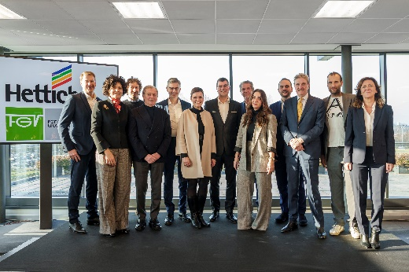

032024_a

Together at the handover ceremony in Veduggio, the headquarters of the Formenti e Giovenzana Group: representatives of the FGV and Hettich management team with Dr Andreas Hettich and the former shareholders of Formenti e Giovenzana and their families. Photo: Hettich

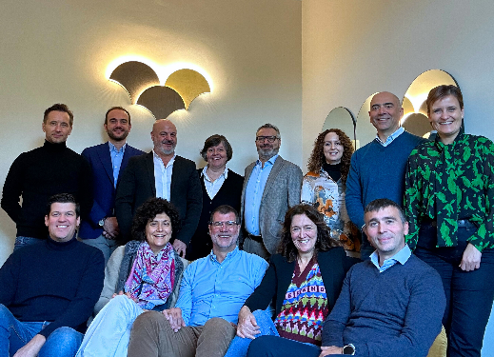

032024_b

Vertegenwoordigers van het managementteam van FGV en Hettich.

Foto: Hettich

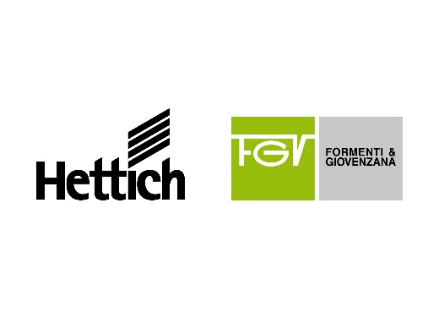

032024_c

FGV en Hettich gaan samen verder. Foto: Hettich

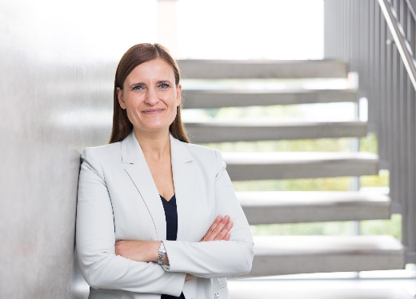

032024_d

Jana Schönfeld, directeur van de Hettich Groep: „Wij zijn twee familiebedrijven met in totaal meer dan 200 jaar aan ervaring. En samen zijn we inmiddels ruim 9.000 collega’s over de hele wereld die met al hun kracht, hun passie en hun ideeën elke dag het beste doen voor onze klanten. Deze overeenkomsten inspireerden en overtuigden ons om samen onze toekomst vorm te willen geven.“ Foto: Hettich

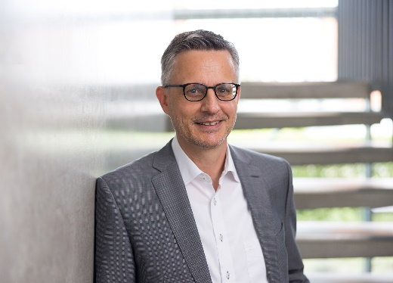

032024_e

Dr. Andreas Hettich, vennoot en voorzitter van de raad van bestuur van de Hettich Groep: „Hettich en FGV zullen elkaar door hun sterke punten aanvullen en zo de bestaande zakelijke aciviteiten continu verder ontwikkelen en de klanten nog betere meerwaarde-oplossingen bieden.“ Foto: Hettich

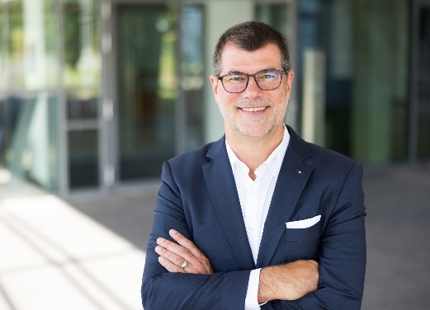

032024_f

Uwe Kreidel, nu CEO van de FGV Groep: “De Formenti e Giovenzana Groep is een bedrijf met veel geweldige medewerkers. Ik kijk er enorm naar uit om samen met al mijn collega’s de fusie van FGV en Hettich vorm te geven. We zullen onze uiteenlopende kennis en ervaringen samenbrengen en ons samen succesvol verder ontwikkelen als onafhankelijke merken.“ Foto: Hettich

Over Hettich

Hettich werd in 1888 opgericht en behoort tegenwoordig wereldwijd tot de grootste en succesvolste producenten van meubelbeslag. De hoofdvestiging van het familiebedrijf is in Kirchlengern, in het meubelcentrum van   
Oost-Westfalen. Circa 8.000 medewerkers in bijna 80 landen werken er samen aan om toekomstbestendige oplossingen te leveren aan de branche. Het merk Hettich biedt met haar ondernemingsbelofte 'It's all in Hettich' een uitgebreid portfolio dat wereldwijd consequent is afgestemd op de behoeften van de klanten. De hoogste prioriteit ligt daarbij altijd al op duurzaam handelen met aandacht voor sociale, maatschappelijke en ecologische aspecten. www.hettich.com

Over FGV

Kwaliteit, innovatie en functionaliteit tegen de juiste prijs – design en productie 'Made in Italy': dat is FGV. FGV is een toonaangevend bedrijf dat beslag en oplossingen voor meubels produceert en een compleet assortiment biedt: scharnieren, schuifladen, ladegeleiders, ophangingen, klepbeslag en geleidingssystemen die aan de hoogste eisen van de markt voldoen. Het in 1947 in Veduggio con Colzano in het hart van Brianza opgerichte bedrijf is tegenwoordig op alle continenten actief met zes productie- en zeven verkoopvestigingen en een netwerk van meer dan 70 dealers. FGV staat voor innovaties bij openingssystemen voor meubels en biedt de modernste oplossingen voor uw thuis. Het R&D-team streeft ernaar om oplossingen te ontwikkelen waarbij functionaliteit en design een perfecte combinatie vormen en de optimale prijs-kwaliteitverhouding op de voorgrond staat. Van productdesign tot kwaliteitscontrole en van uitvoering tot montage worden alle stappen van het proces zorgvuldig uitgevoerd. Zo kan FGV niet alleen aan de eisen van de klanten voldoen, maar ook een echte, duurzame samenwerking met hen opbouwen. www.fgv.it